Продолжаем формировать читательскую грамотность

Предлагаем учащимся 5-6 классов проверить свой уровень восприятия текста на основе предложенного ниже материала.

Правильные ответы для самопроверки всегда можно узнать у учителя. Желаем успехов!

Текст: сплошной
Ситуация: личная
Бадминтон.
Бадминтон — вид спорта. Игроки располагаются на противоположных сторонах разделённой сеткой площадки и перекидывают волан через сетку ударами ракеток.
Игра названа в честь английского поместья, хозяин которого привёз в своё имение Бадминтон из Индии в 1872 году, ракетки и мяч с перьями. Игра приобрела популярность , получив такое название.
Японские дети вместо воланчика использовали небольшое яблоко или вишню, вставляли в них гусиные пёрышки, и высушивали. Получались отличные воланчики, пёрышки придавали плавность полёту.
Сейчас ракетки делаются из сложных химических сплавов, а современный волан - из пробки, обтянутой тонкой кожей и 16 гусиных перьев. Весит волан всего 5 граммов.
Скорость полета воланчика после удара профессионального спортсмена достигает 414 км/ч, ни один снаряд не летает так быстро.
Сейчас бадминтон входит в программу Олимпийских игр.
Умение: Нахождение информации.
Тип вопроса: закрытый.
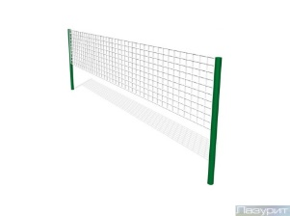
1. Какие предметы нужны для игры в бадминтон. Выбери три варианта ответа.
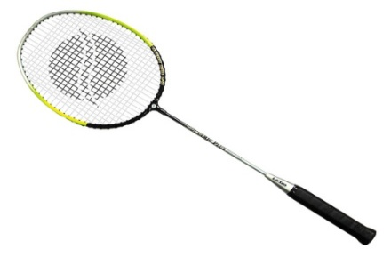
А. Б. В. Д.
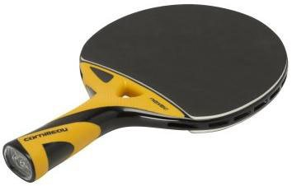
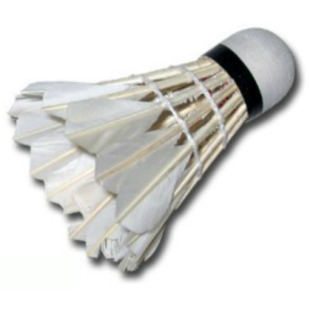

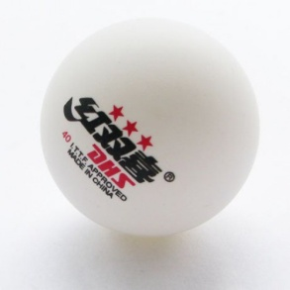
Г.

Ответ: ______________

Умение: Нахождение информации.
Тип вопроса: установление истинности.
2. Ответь на вопросы. Обведи правильный ответ.
2) Современный волан делают из пластмассы и гусиных перьев
А) ДА
Б) НЕТ
3) На Олимпийских играх также разыгрывается комплект наград и по бадминтону.
А) ДА
Б) НЕТ
4) Скорость полета воланчика может достигать свыше 420 км/ч
А) ДА
Б) НЕТ
5) Игроки в бадминтон стремятся "приземлить" волан на стороне противника и, наоборот, чтобы он не упал на собственное поле.
А) ДА
Б) НЕТ

Умение: Интерпретация текста.
Тип вопроса: открытый
3. Для игры в бадминтон закупили 14 наборов по 5 воланчиков в каждом . Какова масса всей покупки?
В ответе запиши только число. Ответ: ___________ гр

Умение: Интерпретация текста.
Тип вопроса: закрытый
4. Найди схему, которая отображает игру в бадминтон. Выбери два варианта ответа. Обведите их
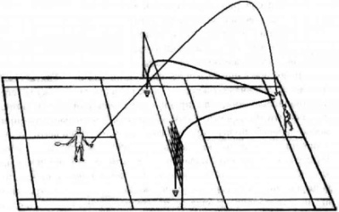
А Б В
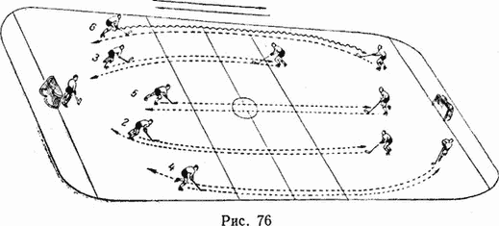
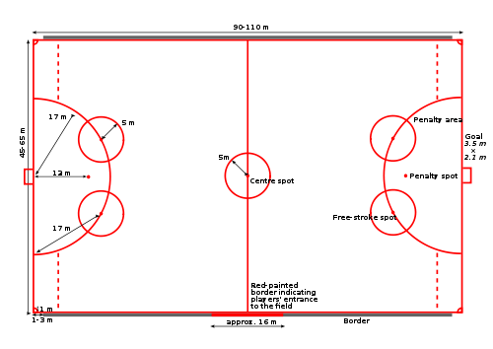

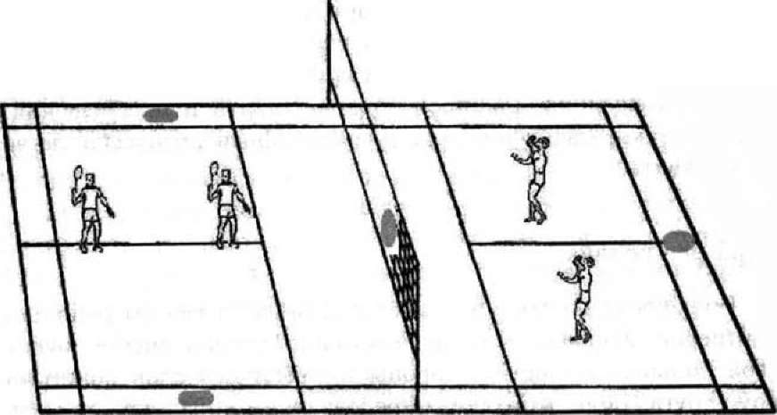
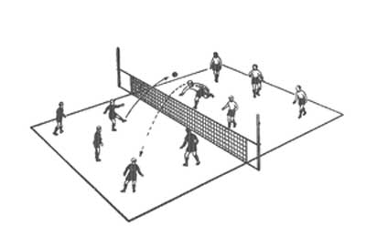
Г Д

Ответ: __________________

Умение: Рефлексия и оценка.
Тип вопроса: сопоставление
5. У каждого вида спорта есть схематическое обозначение. Соотнеси название вида спорта с его рисунком:

Умение: Рефлексия и оценка.
Тип вопроса: закрытый.
6. Закончи высказывание, выбери несколько вариантов ответа.
Бадминтон - один из самых быстрых видов спорта, требующий.........
А. Отличная реакция
Б. Выносливость.
В.Глазомер
Г. Смелость
Д. Координация
Е. Ловкость
Ж. Сила
З. Меткость
И. Уверенность в себе
Ответ: ______________________

